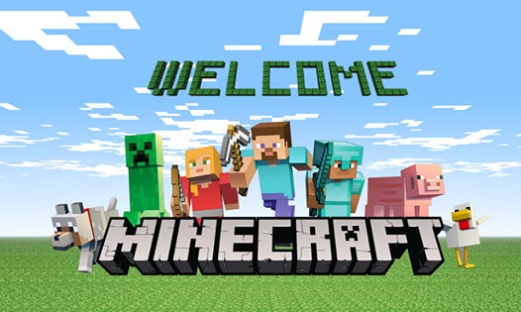

**I. Giới thiệu thông tin Game**

**Game** :MineCraft bản 1.8.3 ( Miễn Phí )

**Dòng Game** : PC

**Dung lượng :** 148 MB

**Edit** : lập trình viên người Thụy Điển Markus "Notch" Persson và sau đó được phát triển và phát hành bởi Mojang

**Giới thiệu** : Minecraft là một trò chơi điện tử độc lập trong một thế giới mở, cho phép người chơi xây dựng các công trình bằng cách xây các khối kết cấu trong một thế giới 3D . Cho đến thời điểm nay, đã có hơn 18 triệu người mua phiên bản PC/Mac của game này về máy tính. Trong trò chơi thú vị đó, các game thủ sẽ cơ hội học cách xây dựng và tồn tại trong một thế giới rộng lớn với nhiều điều hấp dẫn đang chờ đón họ ở phía trước.

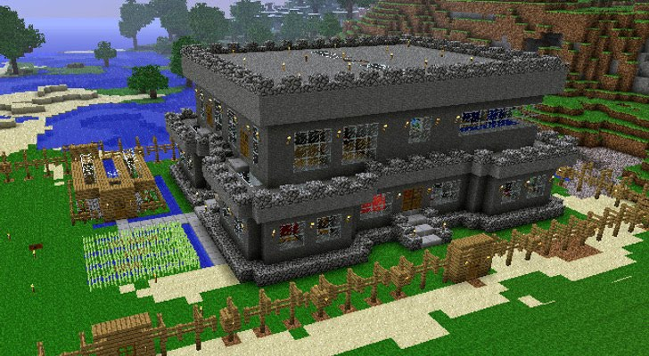

**II. Chế độ chơi Game**

_ Minecraft là một trò chơi thế giới mở mà không có mục tiêu cụ thể cho người chơi để thực hiện, cho phép người chơi có thể tự do lựa chọn chơi như thế nào.

_Tuy nhiên, có một hệ thống thành tích trong Minecraft. Chế độ chơi mặc định ở góc nhìn thứ nhất, nhưng người chơi có thể lựa chọn để chơi ở góc nhìn thứ ba. Chế độ chơi chính xoay quanh phá và đặt các khối.

_ Thế giới trong trò chơi được tạo ra cho người chơi chủ yếu là các khối thô 3D nằm trong lưới và tượng trưng cho các vật liệu khác nhau, chẳng hạn như đất, đá, quặng khác nhau, nước, và gỗ.

_Trong khi người chơi có thể di chuyển tự do trên toàn thế giới, các khối chỉ có thể được đặt ở một vị trí cố định nào đó. Người chơi có thể thu thập các khối vật chất và đặt chúng ở những nơi khác để xây dựng công trình khác nhau.

_Bên cạnh đó, người chơi còn có cơ hội được trải nghiệm nhiều ngành nghề khác nhau như: tiều phu, nông dân, chăn nuôi, hoặc phải làm nhiều việc khác để có thể sinh tồn trong thế giới rộng lớn này .

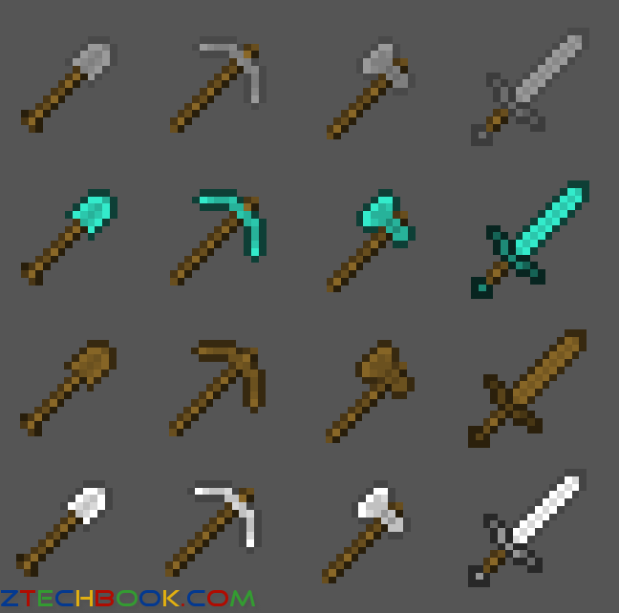

_Mở đầu là người chơi sẽ xuất hiện tại một khu vực bao la rộng lớn, có nhiều cây cối, sa mạc, con thú, vv. Để có thể tồn tại, họ cần phải làm nơi trú ngụ bởi khi màn đêm buông xuống bởi vì sẽ có nhiều con quái vật hung dữ xuất hiện.

_Nhiệm vụ đầu tiên là người chơi là phải đi lấy gỗ. Ở game này, bạn có thể chơi ở chế độ tiếng Việt, điều này thực sự hữu ích đối với những ai chưa từng chơi Minecraft trước kia bởi vì nó sẽ giúp họ dễ dàng theo dõi hơn.

_Tuy trò chơi tuyệt vời này sở hữu giao diện đồ họa không bắt mắt nhưng các game cùng loại khác nhưng lối chơi của nó thực sự lôi cuốn và có tính gây nghiện cao. Chính vì thế, đôi khi bạn không thể đánh giá một game có đồ họa đơn giản là không hay nếu chưa thử chơi.

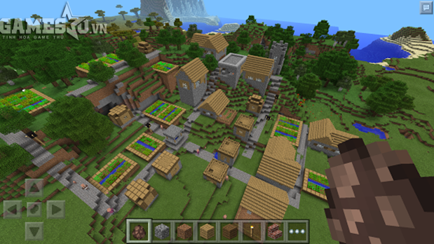

_ Trước khi màn đêm buông xuống, người chơi cần tìm chỗ trú ngụ bởi vì trong đêm tối có rất nhiều điều thú vị ở bên ngoài, chẳng hạn như có một vài bộ xương di động, nhện hoặc zombie đi vòng quanh và còn điều đáng sợ nữa đang chờ đón họ ở phía trước.

_Họ có thể sử dụng cuốc gỗ để đào hang, đây là vật dụng cơ bản, đầu tiên và thiết yếu trong trò chơi xây dựng này. Sau đó, người chơi có thể xây dựng một ngôi nhà để lấy chỗ trú ngụ. Khi đã xây dựng được căn lều tạm để ngủ, nhiệm vụ tiếp theocủa họ là phải đi kiếm thức ăn cho bữa tối, chẳng hạn đó có thể cừu, bò, lợn, vv.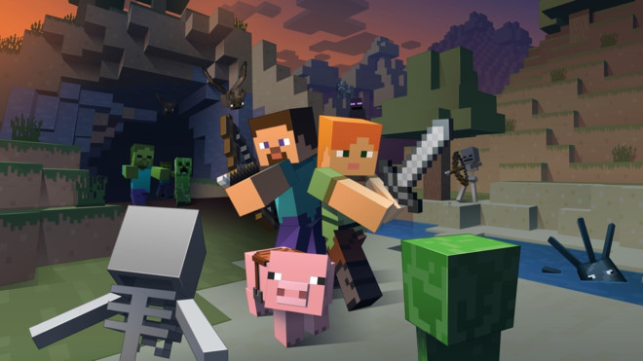

**III. Sự liên hệ giữa việc chơi tốt Game với việc Quản lý dự án , nét tương đồng .**

* Game MineCraft là loại Game chú trọng về việc quản lý về tài sản , nhân vật phải thu thập và cất giữ phân chia 1 cách hợp lý về material để có thể xây dựng chỗ ở cũng như update những công cụ mới một cách hợp lý .
* Nó sẽ khá mất nhiều thời gian cho việc tìm kiếm material phù hợp với việc chế tạo vũ khí cũng như tạo nên những cuốn sách cho việc học tập công cụ mới. Do đó việc thu thập cũng như lưu trữ chúng vào những cái rương học trồng trọt chúng quanh nhà là một cách để quản lý tài nguyên của bạn thích hợp.
* Bên cạch đó nó cũng liên quan tới việc quản lý thời gian , bởi vì trong Game bạn sẽ phải canh thời gian chuẩn xác cho việc kiếm lương thực, cũng như chỗ ở để tránh những con Zombie về đêm.
* Do Game quản lý thời gian khá chi ly nên ban đêm sẽ lâu và nhanh xuất hiện hơn ban ngày .Nếu bạn không quản lý thời gian 1 cách phù hợp bạn sẽ không có đủ những vạt dụng cần thiết để tồn tại qua ngày mai.
* Các Game Sinh tồn tương đồng với MineCraft :Don't starve, Block Fortress, The Blockheads, Block Story and Growtopia

**IV. Ưu điểm và nhược điểm của Game MineCraft**

**Nhược Điểm :**Phần lớn những người mới bắt đầu chơi game Minecraft này thường gặp khó khăn để tìm đường về nhà khi đi vòng quanh để tìm kiếm đồ ăn. Một lưu ý nhỏ đối với những người chơi Minecraft là chúng ta không nên đánh vào con chó khi chúng xuất hiện cùng với bầy đàn bởi vì sẽ dễ dàng bị tất cả chúng tấn công. Trong quá trình đi tìm thức ăn, bạn có thể gặp bò, nó vừa cung cấp cho ta thịt và cả vải để làm áo mặc.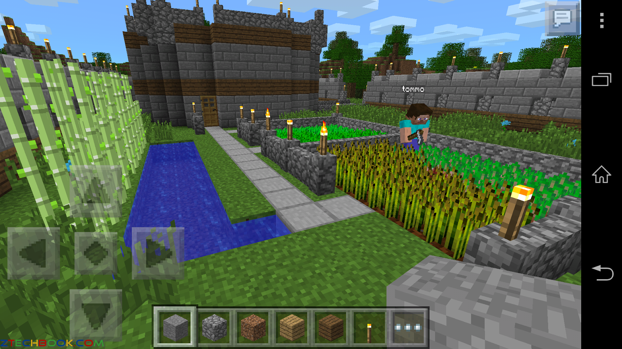

**Ưu Điểm :** Nếu chẳng may, bạn bị lạc và không thể tìm được về hang, hãy dùng cây cuốc gỗ để đào một cái hang mới nhé! Sau đó, chế tạo một chiếc giường để ngủ, bàn, lò để nấu đồ ăn, than làm sáng căn phòng và sưởi ấm, hay tạo ra một chiếc cuốc đá để có thể đào được nhiều thứ giá trị hơn, như đá, than, sắt, vv. Từ chỗ thịt bò chúng ta kiếm được, bạn có thể tạo ra món bít tết yêu thích của mình.

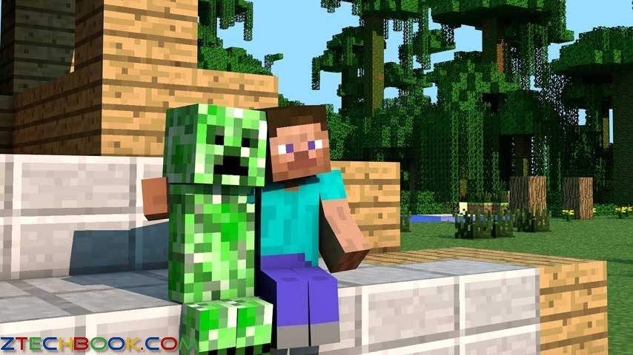

**V.Đánh Giá**

Là một game khá hay mà, gồm nhiều phiên bản khác nhau, phù hợp với mọi lứa tuổi. Đặc biệt là dùng để rèn luyện các kĩ năng về Quản lý dự án khá tốt. Tuy nhiên, cơ chế hoạt động của game không được ổn định và không khởi động được là một lỗi phổ biến của Game này .

Những điều rút ra được về Quản lý Dự án qua Game MineCraft :

1. Luôn phải đảm bảo đúng thời gian để chế tạo được công cụ sống sót trong giai đoạn đầu Game.
2. Đa dạng các loại zomebie từ tầm xa tới gần và luôn hoạt đọng về đêm còn có một số các động vật nguy hiểm như spide, Burgue .Do đó , bạn phải xây dựng 1 nơi trú ẩn thật nhanh để tồn tại trong Game
3. Việc phân chia mức độ ưu tiên của từng Công Việc khác nhau dựa theo mức độ cần thiết khác nhau , nên lựa chọn kĩ để tối ưu hoá giá trị đạt được.
4. Khả năng kiểm soát và phân bố thời gian cho từng việc sao cho thuận tiện nhất mà không ảnh hướng tới việc khác.
5. Các nguồn lực và tài nguyên nên được sử dụng đúng và liên tục nhằm đảm bảo năng suất cao và không lãng phí thời gian/tài nguyên.
6. Kĩ năng phán đoán và quyết định dựa vào thông tin hiện có, giúp giảm thiểu các rủi ro trong quá trình chơi Game.
7. Nhờ bên bạn bè hỗ trợ để đặt nền móng tốt cho Game lúc đầu .
8. Luôn bình tĩnh để giải quyết mọi việc, tìm cách kéo dài thời gian khi nhiều Công việc đổ dồn vào cùng một lúc.

**VI. Hướng dẫn cài đặt sử dụng và link Game MineCraft**

DOWNLOAD GAME MINECRAFT

– Link Mediafire:<http://www.mediafire.com/error.php?errno=320&origin=download>

– Dung lượng: 148 MB

– Link download Java mới nhất: DOWNLOAD JAVA

Chú ý: Vì game MineCraft được viết bằng Java nên bạn phải cài thêm Java mới chơi được game này !

Hướng dẫn :<https://www.youtube.com/watch?v=Gud7p1uCDOY>